103 學年度第 2 學期 班級讀書會記錄單
班級： 172 圖書股長： 謝欣瑜 (請簽名)
運用課程： 第七節(班會) 參加人數：共 51 人
活動地點：教室
活動時間： 5 月 15 日(自 3 時至 4 時)
讀書會指導老師或領導人： 張堂南
(請簽名)
- 研究主題或導讀的書籍
*書名(主題)：看透東京就能學好日文 *出版社：希望星球語言出版
*作者： 金玄謹 *譯者：黃昱霖
*其他參考資料或圖書：PPT製作:楊士弘、楊岳其
*討論內容：
- 日本的忌諱 、語言、行爲、社交禁忌
- 柯雅瑄：不喜歡紫色，認爲紫色是悲傷的色調，最忌諱綠色，認爲綠色是不祥之色。
- 沈宥汝：在正式場合要穿著正式服裝，不可以穿戴不整，也不可以大聲喧嘩。
- 楊佳綺：進到日本人的家裡要脫鞋，且認為偷看主人家的廚房是不禮貌的行為。
- 曾義鈞：忌諱荷花，覺得荷花代表喪花。探病時不會帶山茶花或淡黃色、白色的花。

- 日本的禮儀
- 蔡妤杰：去大眾池泡溫泉前要把身體洗乾淨，入池後不可以搓揉身體。
- 陳品毅：在日本浴缸是要一家人泡澡，所以去日本人家裡作客不可以把浴缸的水弄髒或放掉。
- 彭梓恩：日本餐廳的入口處通常都會有個櫥窗，裡面行著各種飯菜模型，且有標示價格，進到店裡吃飯前，可以先看好要吃哪一道，進到店裡就可以直接點菜。
- 李盈蓁：在台灣筆小拇指表示「差勁」，但在日本這樣比代表「女朋友」。
- 蔡曜亘：在日本吃麵要發出聲音，代表好吃，而用餐過程中不可以整理自己的衣物，或用手摸東摸西，這樣非常不禮貌。
- 徐塏碩：宴會中記得幫別人倒酒，不要自斟自酌，這是很不禮貌的。

- 日本料理小常識
- 蔡季恆：在日文中用來喝的湯叫做「吸物」或「汁」，而且是以碗就口喝。
- 毛麒瑞：日文叫做「揚物」或「炸物」的就是油炸類食物，而大家所熟悉的天婦羅就是炸物之一。
- 許宏家：「燒物」就是燒烤類，主要食材為肉、魚、蝦、貝類，算是一種主菜。
- 湯文豪：「蒸物」就是將食材以清蒸的方式烹調，食材以海鮮和蛋為主，茶碗蒸及為最具代表性的蒸物。
- 林玟岑：日本餐膳當中最簡單的是一汁一菜（單菜餐），內容是一碟醬菜（通常是醃黃蘿蔔），一碗飯以及一碗湯。

- 日本人的生活小樂趣
- 羅羽珊：日本的販賣機千奇百怪，有賣蔬果的，也有賣雨傘的，更有賣內衣褲的。
- 賴柏儒：許多日本家庭主婦會早起幫自己的小孩和老公做便當，會有繽紛的菜色和各式各樣的圖案，而在日本也會有女生做便當給喜歡的男生吃。

- 同學所知道的日本文化最欣賞的為何
最欣賞的日本文化就是他們的禮儀，因為日本人非常地有禮貌，且日本人的禮儀雖然繁瑣，但卻可以從中看出一個人的教養與否，而且在我們看來沒什麼的舉動，在日本人的眼裡有可能是不禮貌的行為，甚至是禁忌，所以去日本旅遊時，應多注意他們的禮儀舉止，以免觸碰到他們的禁忌。
- 執行方式
- 討論會 □ 參觀 □ 看影片或媒體 □ 其他：
- 成效評估 (由讀書會指導老師填寫)
- 藉簡報資料讓同學或多或少了解日本文化。
- 同學經討論，經驗分享進而產生對日本文化的興趣，與現有生活經驗的比較。
- 引領同學更深入的去探討日本文化

(資料填寫後，請寄至 kfshlib@kfsh.hc.edu.tw信箱)

103 學年度第 2 學期 班級讀書會 活動照片

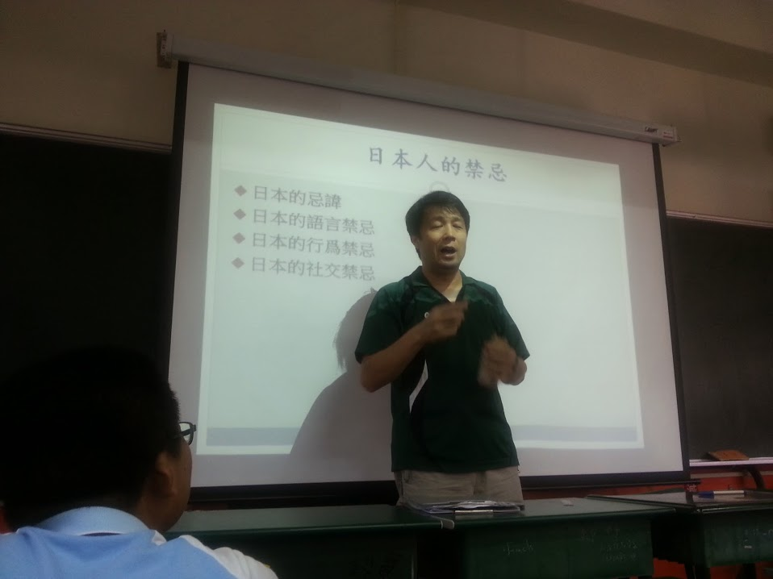 | 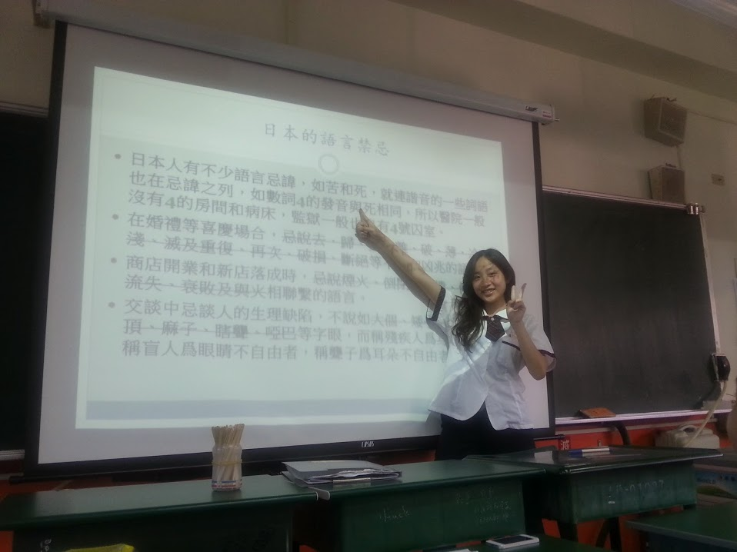
導師簡報說明 | 林同學補充日本語言
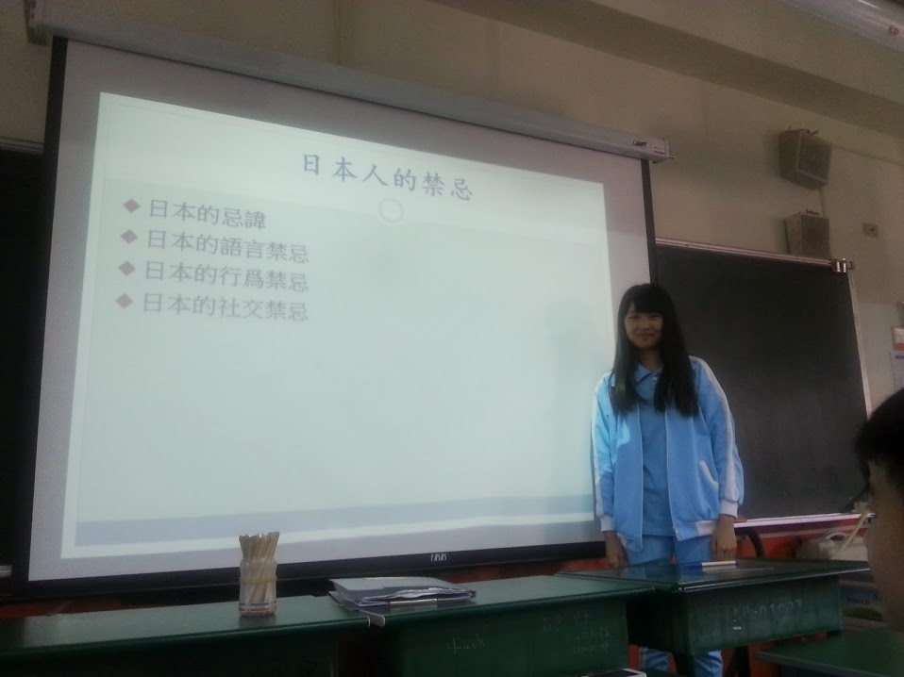 | 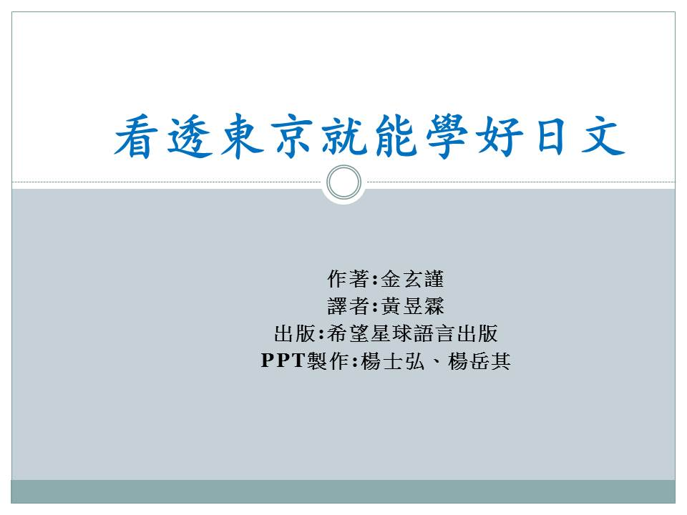
同學日本的禁忌看法 | 活動簡報資料

